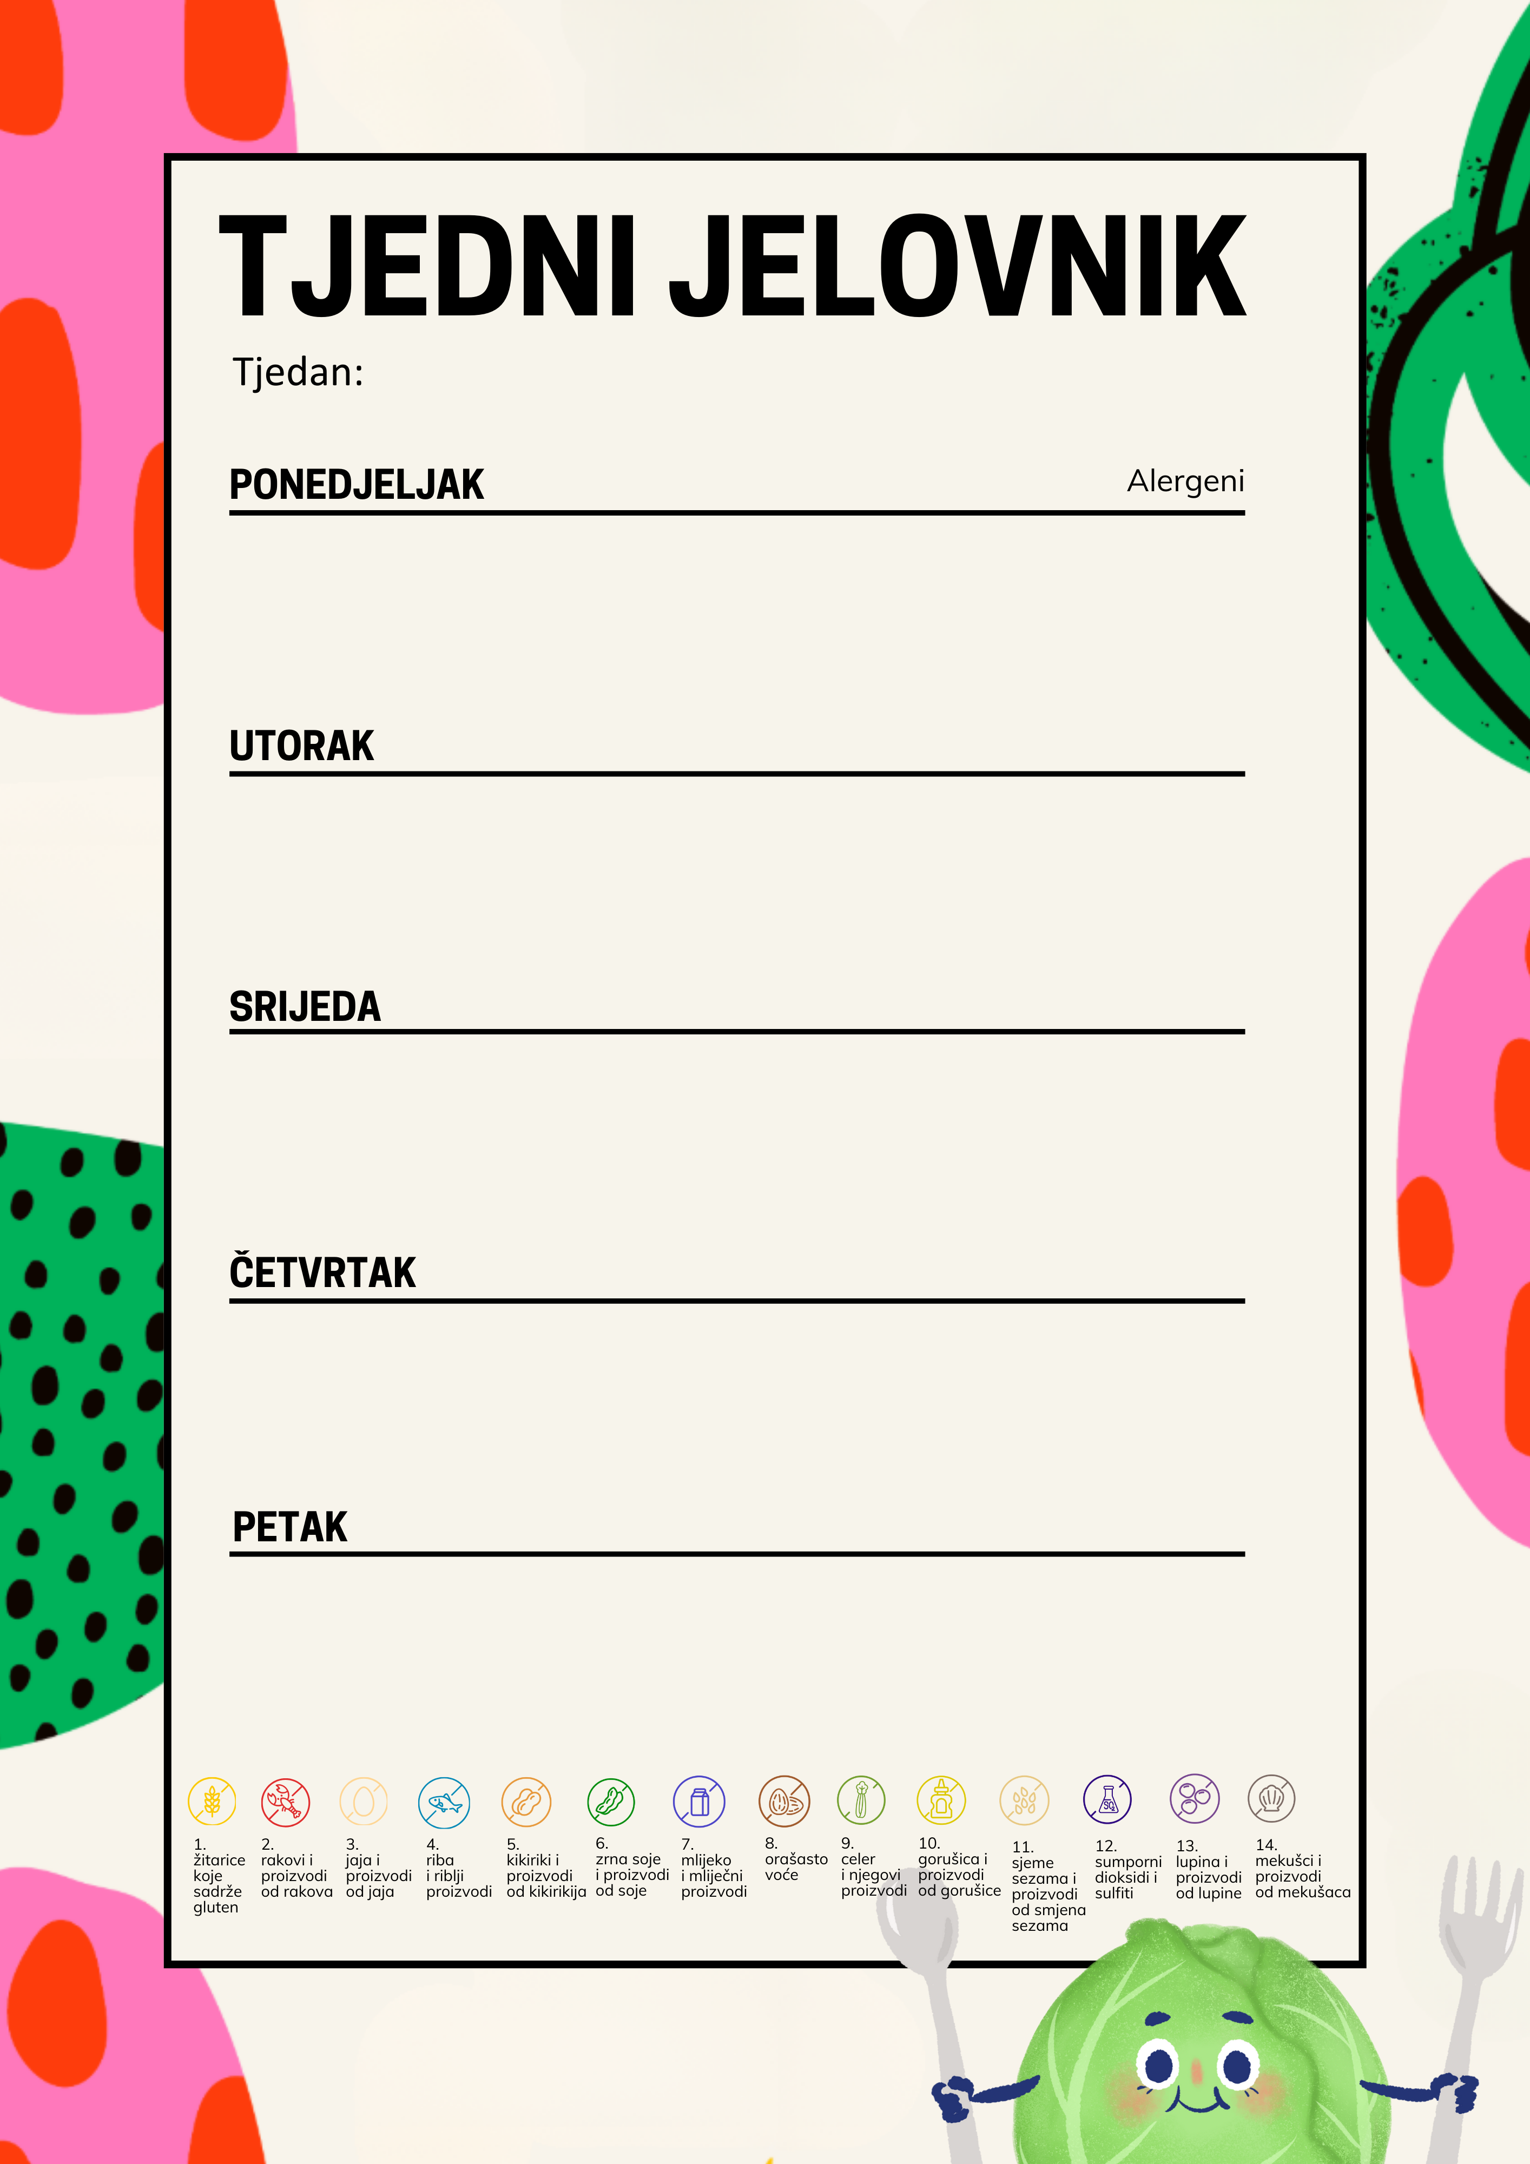
Jastučić sa sirom, čokoladno mlijeko 1. 7.
Pečeni bakalar, blitva s krumpirom na lešo 4.
Kruh, maslac, marmelada 1. 7.

Sendvič, čaj, voće (od 4. do 8. sladoled) 1. 12.
Varivo od BIO zelja sa svinjetinom 1.
Slani prstić, voće 1.
Burek s višnjom, acidofilno mlijeko 1. 7.
Špinat, pire od krumpira, kuhano jaje 1. 3. 7.
Sladoled 1. 7.
Kukuruzni BIO žganci, voće, kakao (od 4. do 8. čoko croissant) 1. 7.
Proljetna piletina
Croissant čoko -lješnjak 1.
1.6.2026. do 5.6.2026.

